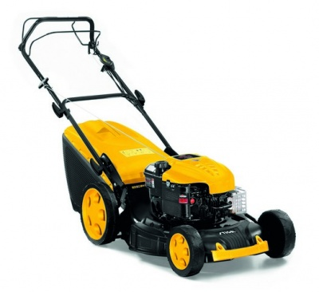

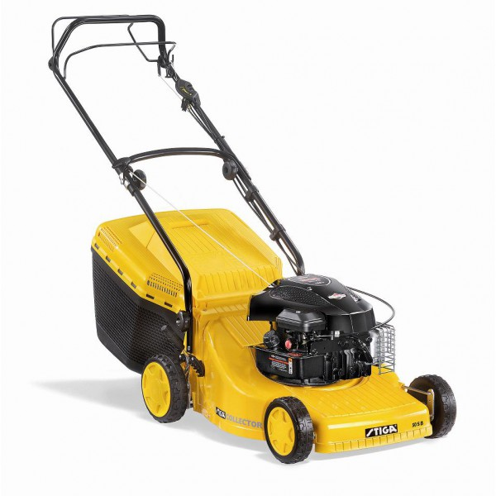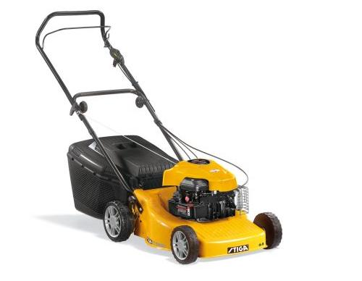



Záběr: 53cm

Výška střihu: 30-85

**Pojezd: ano 3 rychlosti**

**Skelet: plast**

Objem koše: 75l

Hmotnost: 50kg

Nastavení výšky: centrální

**Spojka nože**

**Combi 48**

**Motor: 6HP B&S**

Záběr: 48cm

Výška střihu: 22-90

**Pojezd: ano**

Skelet: ocel

Objem koše: 60l

Nastavení výšky: centrální, boční výhoz, **mulčování,**

**XXL kola**

**Collector 46**

**Motor: 4HP B&S**

Záběr: 46cm

Výška střihu: 30-67

**Pojezd: ne**

Skelet: ocel

Objem koše: 55l

Nastavení výšky: centrální

**Collector 46**

**Motor: 4HP B&S**

Záběr: 46cm

Výška střihu: 30-67

**Pojezd: ano**

Skelet: ocel

Objem koše: 55l

Nastavení výšky: centrální

**Collector 53**

**Motor: 5HP B&S**

Záběr: 53cm

Výška střihu: 30-67

**Pojezd: ano**

Skelet: ocel

Objem koše: 60l

Nastavení výšky: centrální

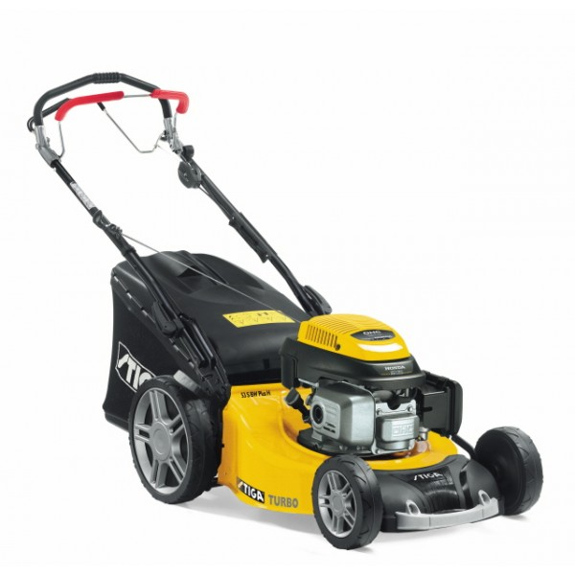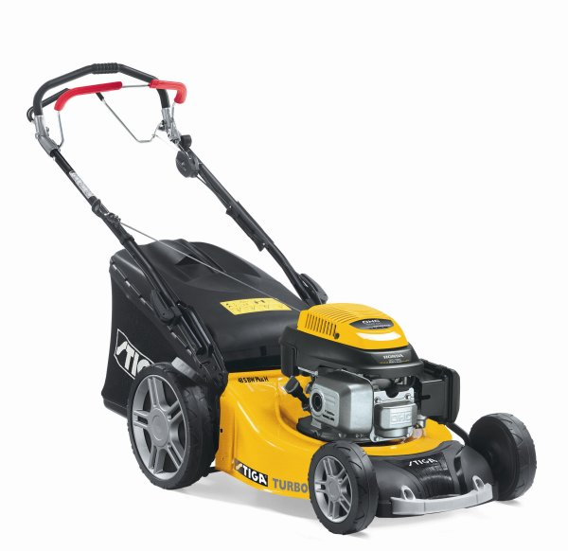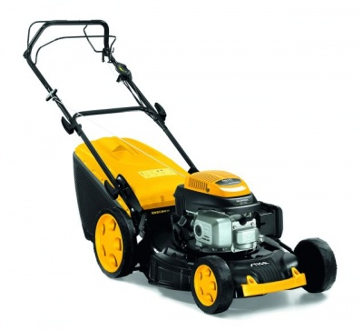

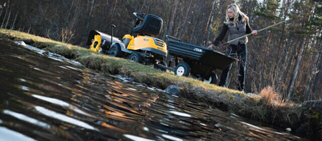

**Combi 53**

**Motor: 6HP B&S**

Záběr: 53cm

Výška střihu: 22-90

**Pojezd: ano**

Skelet: ocel

Objem koše: 70l

Nastavení výšky: centrální, boční výhoz, **mulčování,**

**XXL kola**

**Turbo 48**

**Motor: 5,5HP Honda**

Záběr: 48cm

Výška střihu: 25-90

**Pojezd: ano**

**Skelet: zinkované šasi**

Objem koše: 60l

Nastavení výšky: centrální, **mulčování,**

**XXL kola**

**Turbo 53**

**Motor: 6,5HP Honda**

Záběr: 53cm

Výška střihu: 25-90

**Pojezd: ano**

**Skelet: zinkované šasi**

Objem koše: 70l

Nastavení výšky: centrální, **mulčování,**

**XXL kola**

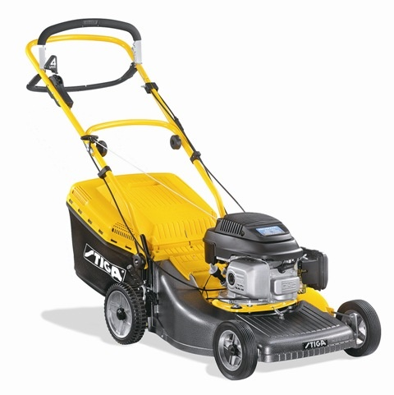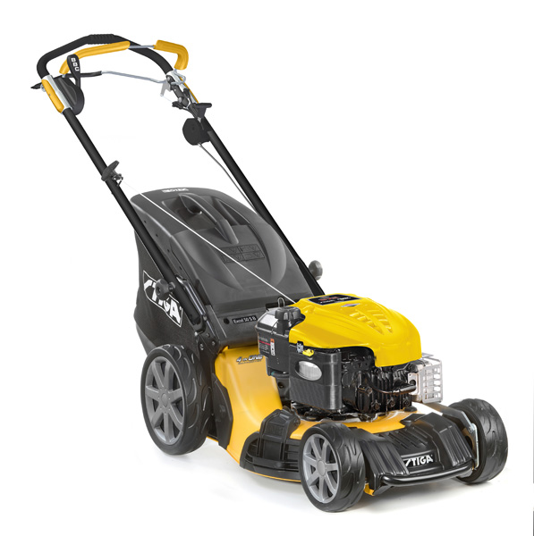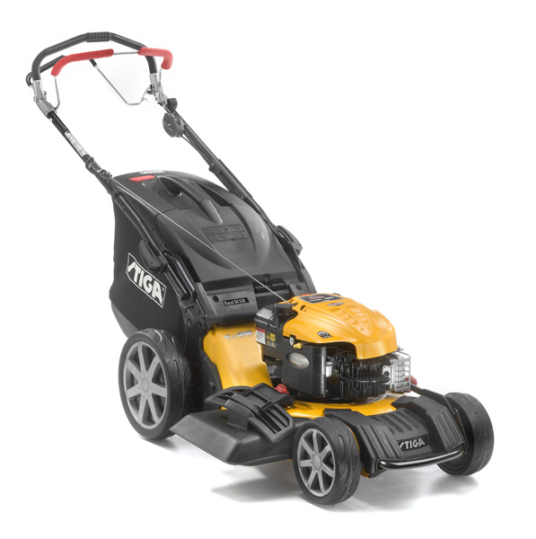

**Turbo Excel S**

**Motor: 6HP B&S**

Záběr: 50cm

Výška střihu: 22-95

**Pojezd: ano**

**Skelet: zinkované šasi**

Objem koše: 75l

Nastavení výšky: centrální, **mulčování,**

**XXL kola, boční výhoz**

**Trubo Pro**

**Motor: 6,5HP Honda**

Záběr: 55cm

Výška střihu: 22-95

**Pojezd: ano - 4 rychlosti**

**Skelet: hliníkové šasi**

Objem koše: 75l

Nastavení výšky: centrální, **kovová kola**

**Turbo Excel SE**

**Motor: 6HP B&S**

Záběr: 50cm

Výška střihu: 22-95

**Pojezd: ano**

**Skelet: zinkované šasi**

Objem koše: 75l

Nastavení výšky: centrální, **mulčování,**

**XXL kola, boční výhoz, elektrický starter**



